ΙΙ.2.2. Αρχαϊκή εποχή : Ο πολιτισμός – οι Περσικοί πόλεμοι
- Ο πολιτισμός (αρχικά στην Ιωνία)
- Ποίηση: αποκτά προσωπικό ύφος, εκφράζει βιώματα και συναισθήματα  - Πεζός λόγος-φιλοσοφία: Κείμενα πρώτων φιλοσόφων (φυσικών φιλοσόφων), επιχειρεί να εξηγήσει τη δημιουργία του κόσμου, αλλά και να αφηγηθεί ήθη και έθιμα λαών, αποτελώντας τα πρώτα δείγματα ιστορικής γραφής.  - Θρησκεία: παγιώνεται – πρώτα πανελλήνια ιερά (Δελφοί, Ολυμπία, Δήλος) με φήμη πέρα από τα όρια της Ελλάδος  - Τέχνη: (Αρχικά ανατολίζουσα, αργότερα προβάλλει ελληνική αισθητική  - Αρχιτεκτονική: δωρικός, ιωνικός ρυθμός  - Γλυπτική: κούροι & κόρες  - Κεραμική: μελανόμορφος & ερυθρόμορφος ρυθμός  Μελανόμορφος αμφορέας Ερυθρόμορφος αμφορέας  (Βατικανό: Γρηγοριανό – από Αττική  Ετρούσκικο Μουσείο) (Μουσείο Λούβρου)  Επιτύμβιο άγαλμα του Αριστόδικου.  Ο τελευταίος γνωστός κούρος των αρχαϊκών  χρόνων από την Αττική (περ. 490 π.Χ.).  (Αθήνα, Εθνικό Αρχαιολογικό Μουσείο) | 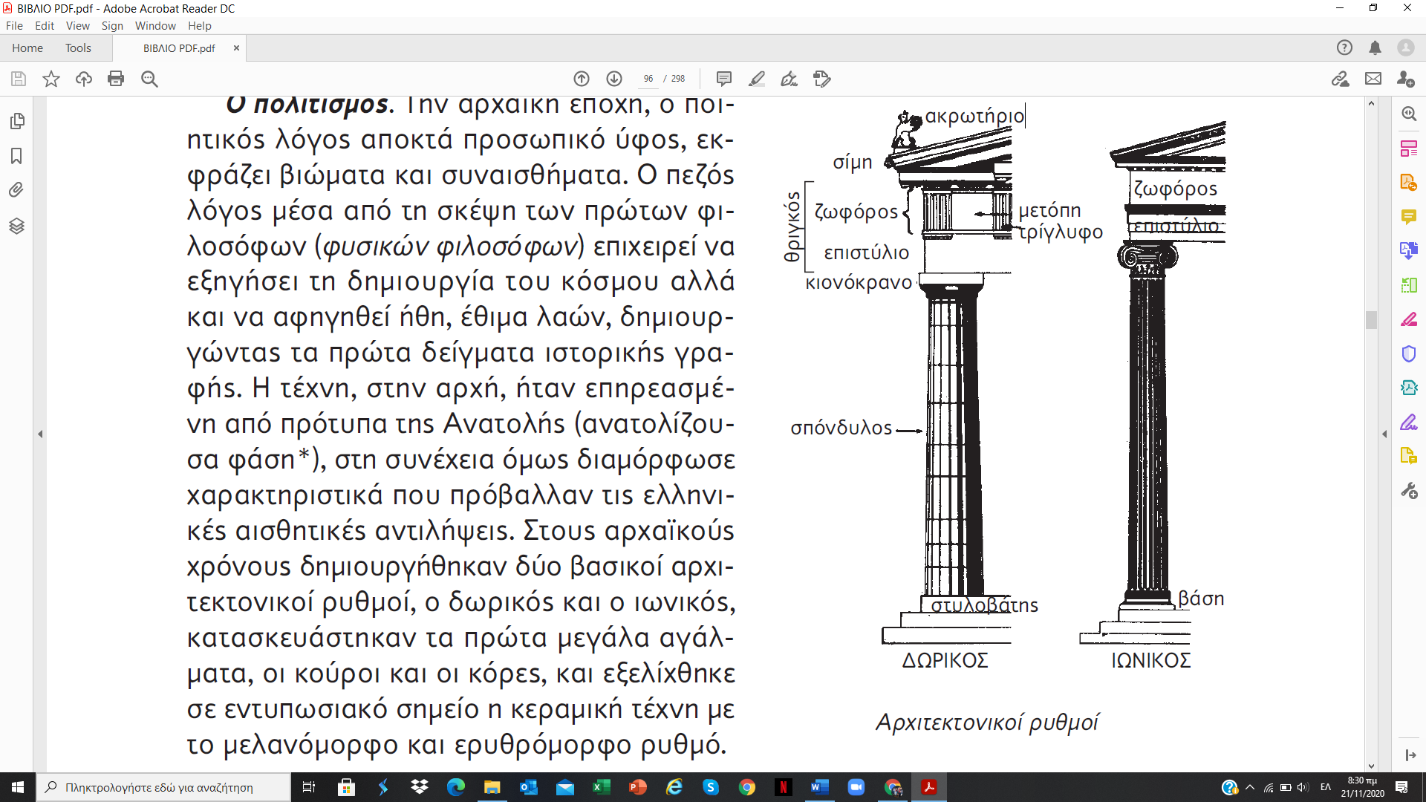  Κόρη από την Ακρόπολη  της Αθήνας (περ. 510 π.Χ.).  Βρέθηκε «θαμμένη» μαζί  με πολλά άλλα έργα που  καταστράφηκαν από τις  περσικές επιδρομές.  (Αθήνα,  Μουσείο Ακροπόλεως)
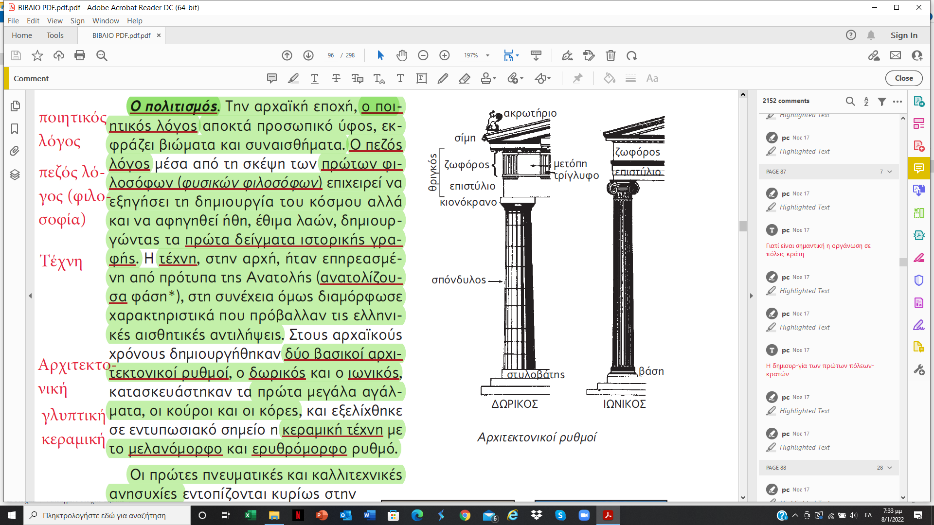 | 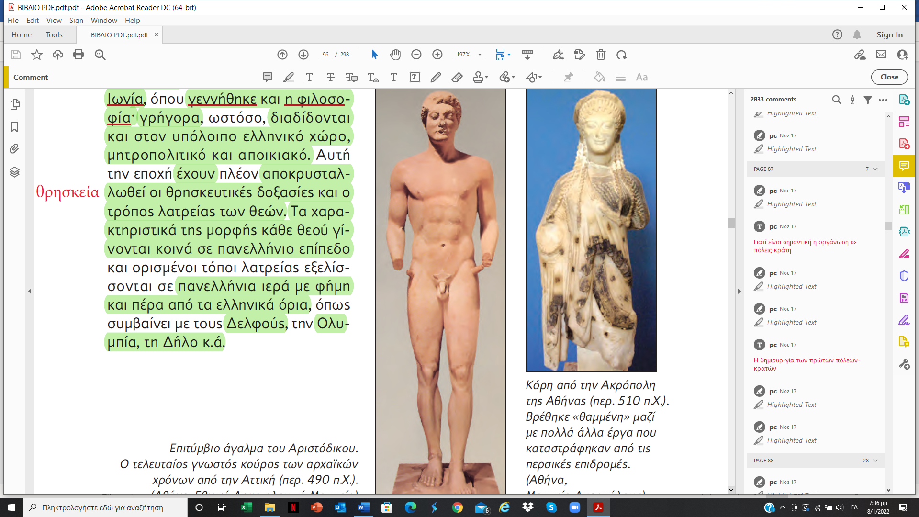

- Περσικοί πόλεμοι
- Αφορμή: Ατυχής εξέγερση των Ελλήνων της Ιωνίας (499-494 π.Χ,) που ήταν υποτελείς στην Περσική
Αυτοκρατορία
- Α΄ απόπειρα περσικής επιδρομής στον ελλαδικό χώρο:
- ΄Εκβαση: α) καταστροφή του περσικού στόλου στο ακρωτήριο Άθω
Β) υποταγή των Ελλήνων σε Θράκη και Μακεδονία (492 π.Χ.)
- Α΄οργανωμένη περσική εκστρατεία (ναυτική επιχείρηση):
- Στόχος: η τιμωρία των Αθηναίων και Ερετριέων επειδή βοήθησαν τους Έλληνες της Ιωνίας στην
εξέγερσή τους.
- Έκβαση: Νίκη των Αθηναίων και Πλαταιών επί των Περσών στον Μαραθώνα (490 π.Χ.)(Μιλτιάδης)
- Β΄οργανωμένη περσική εκστρατεία (υπό την αρχηγία του Ξέρξη – ναυτική και χερσαία επιχείρηση):
- Στόχος: κατάκτηση όλου του ελλαδικού χώρου
- 481 π.Χ.: Σε Συνέδριο στην Κόρινθο αποφασίστηκε η αμυντική συμμαχία Ελλήνων κατά των Περσών – Σε συγκρούσεις στις Θερμοπύλες (Λεωνίδας), στο Αρτεμίσιο & στη Σαλαμίνα (Θεμιστοκλής), στις Πλαταιές (Παυσανίας) και στη Μυκάλη οι Έλληνες ανάγκασαν τους Πέρσες να εγκαταλείψουν τον ελλαδικό χώρο (480 – 479 π.Χ.)

- 480 π.Χ. Μάχη της Ιμέρας: Στη Δύση οι Έλληνες αντιμετώπισαν νικηφόρα την επεκτατικότητα των Καρχηδονίων στη Σικελία.

- Σημασία των Περσικών πολέμων για τον Ελληνισμό: Ήταν οι πρώτοι «εθνικοί πόλεμοι»
Επρόκειτο για σύγκρουση δύο διαφορετικών τρόπων ζωής, δύο διαφορετικών αξιακών συστημάτων, δύο διαφορετικών πολιτισμών.

(σταυρόλεξο)

